PROJEKTI CLLD –EVROPSKI KMETIJSKI SKLAD ZA RAZVOJ PODEŽELJA
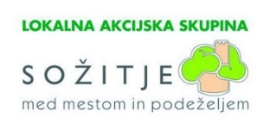

NAZIV PROJEKTA: GREMO V ZAPOTOK
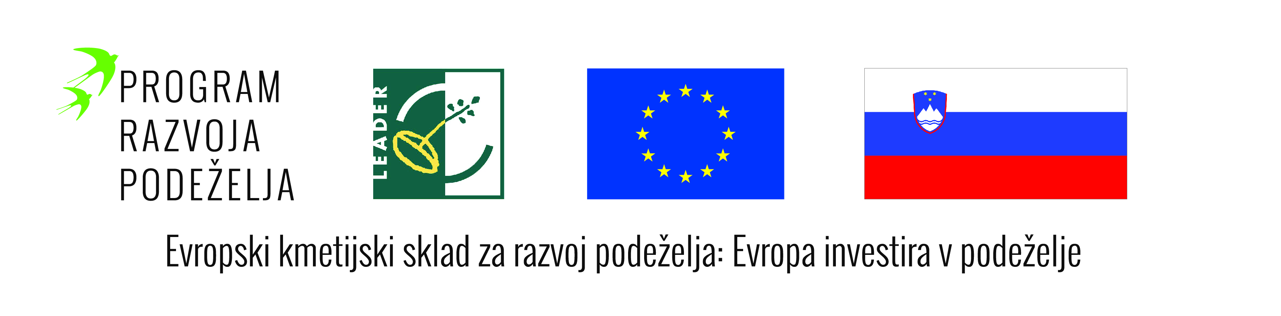

NOSILEC PROJEKTA: Občina Ig
PARTNER PROJEKTA: Športna zveza Ig

CILJI PROJEKTA:
Izvedba projekta prispeva k tematskemu področju Strategije lokalnega razvoja: večja vključenost mladih, žensk in drugih ranljivih skupin v okviru ukrepa: zagotoviti aktivno in zdravo življenje otrok in starostnikov.
OPIS PROJEKTA:
Občina Ig bo v času poletnih počitnic skupaj s partnerjem Športno zvezo Ig, organizirala varstvo otrok od 2. do 6. razreda osnovnih šol s poudarkom na športno-gibalnih aktivnostih, razvijanju ustvarjalnosti ter zagotavljanju možnosti za kakovostno preživljanje prostega časa po načelu enakih možnosti.
Prednost pri vključitvi bodo imeli otroci socialno ogroženih družin, katerim starši ne morejo zagotoviti počitnikovanja oz. tudi ne varstva v času njihove odsotnosti. Z vključitvijo v enotedensko varstvo bodo otroci deležni kakovostnega preživljanja prostega časa na lokaciji dom Zapotok in v njegovi neposredni bližini.

PRIČAKOVANI REZULTATI PROJEKTA
Izvedba 5 dnevnega / 8 urnega varstva otrok (do 60 otrok) z bogatimi športno gibalnimi in ustvarjalnimi aktivnostmi s strokovnim vodenje (mentorji).
Prenovljeno bo športno igrišče ob objektu in nabavljena dodatna športna oprema za potrebe kvalitetnega izvajanja športno gibalnih aktivnosti ter računalniška oprema za potrebe izobraževanja in usposabljanja otrok.

Odobreni znesek sofinanciranja s sredstvi EKSRP ter stopnja sofinanciranja: do 10.792,08 € oz. v višini do 85 % skupnih upravičenih stroškov operacije.

Povezave:
- Spletna stran EVROPSKE KOMISIJE Razvoj podeželja | Evropska komisija (europa.eu)
- Spletna stran PROGRAMA RAZVOJA PODEŽELJA Sporočila za javnost (program-podezelja.si)

